HALDEN IDRETTSLAG,
Friidrettsgruppa

ÅRSBERETNING OG RESULTATER
FOR SESONGEN 2016



Årsberetning for friidrett 2016

Administrativ del
Det administrative arbeidet i en klubb har som hovedmål å legge til rette for klubbens hovedmål, nemlig de sportslige aktivitetene.

Styret har i 2016 bestått av:
Funksjon | Navn | Mobil | E-postadresse
Leder HIL | Cathrine Horak Elders | 95804896 | franz@halden.net
Nestleder HIL/leder  friidrett | Ann-Mari Ringsell Berg | 91775144 | annmarib@hotmail.com
Sekretær | Bjørn Brække | 95474343 | bjornbr@halden.net
Kasserer | Lene  Bergstrøm | 93228791 | Lene.bergstrom@halden.kommune.no
Styremedlem | Hanne Lind | 95218136 | lind@arbeidogvekst.no
Styremedlem | Rolf Bøhn | 924 80 325 | rolf.bohn@no.abb.com
Vara styrem. | Solveig R. Martinsen | 47060126 | solveighil@hotmail.com

De administrative hovedområdene for friidrettsgruppa er: møtevirksomhet, økonomi, organisasjon, rapportering utad, innkjøp, anlegg, kurs og samling.

Arrangementskomitè. Denne har bestått av medlemmer av klubben og ledet av Ottar Kvitnes. Komiteen har hatt som ansvar å planlegge og gjennomføre stevner.
Medlemmer av komiteen i 2016 har vært: Øystein Johansen, Gjermund Tønnesen, Nils- Petter Husvik, Oddvar Bergstrøm, Halvard og Cathrine Elders, Egil Hult, Lene Bergstrøm, Solveig R. Martinsen og Ann-Mari Ringsell Berg.
Møtevirksomhet
Arrangementsgruppa har gjennomført flere møter i 2016. Mange saker har i tillegg blitt tatt opp underveis på treninger og pr. e-post. Det har også blitt gjennomført styremøter.
Styremedlem Lene Bergstrøm er styremedlem i Norsk friidrett, avd. Østfold.

Økonomi
Friidrettsgruppa har også i år hatt stor aktivitet. Hovedpostene i utgiftsregnskapet er startkontingenter, kretskontingenter, deltagelse i NM/UM, innkjøp av utstyr, trenere og premier. Våre deltagere på NM-stevner får dekket reise- og overnattingsutgifter, mot at de bidrar som funksjonærer/dommere og annet dugnadsarbeid under sesongen.
HIL har en stor utgiftspost når det gjelder startkontingenter, i og med at utøverne ikke betaler noe for å delta på stevner. Dette ser vi på som en «positiv utgift» for klubben da det kommer utøverne til gode!
Klubben får sine inntekter fra flere hold: Aktivitetsavgifter, medlemsavgift, bingo, lokale aktivitetsmidler, kulturmidler, startkontingenter, kiosksalg, salg av Enjoy Bonusguide, og fra våre sponsorer. Et viktig bidrag under inntektsposten er dugnadsinnsatsen vi får ved at vi hjelper til på «Grenserittet» og ved «Allsang på Grensen».

Innkjøp av utstyr.
Vi har i år kjøp et tidtakersystem til bruk til våre arrangement og løp.
Grunnen til at vi ikke arrangerte Byløpet og kanonløpet i år, var at dette systemet er nytt for oss og det bør prøves ut og læres godt.
Friidrettsgruppa foretar jevnlig innkjøp av diverse utstyr.
Anlegg
Tidtakerbua fungerer også som sekretariat under våre stevner på Halden Stadion. Vi har fått på plass mer utstyr, og har nå en funksjonell tidtaker/sekretariat hus. Takket være det trådløse speakeranlegget, får vi gitt beskjeder og resultater raskt ut til publikum og utøvere. I tillegg har vi fått laget resultattavler.
Kurs og samlinger.
Idrettskrets, friidrettskrets, idrettsråd og andre tilbyr en rekke ulike kurs: Aktivitetslederkurs, dommerkurs, starterkurs, idrettsskadekurs mm.
Noen av disse kursene er gratis, andre koster litt. HIL har som målsetning at de som ønsker det skal få delta på aktuelle kurs.

Arrangementer i 2016
HIL arrangerte i 2016, Salmingkarusellen, åpent klubbmesterskap, Idrettsmerkeprøver, Fredrikstenstafetten og treningsstevner. Både Byløpet og kanonløpet ble avlyst med å påvente av et nytt tidtakersystem.
Salmingkarusellen er våre største barnestevner med ca 100 deltagere fra 8 til 12 år.
Fredrikstenstafetten ble i år avviklet 24. mai. Stafetten arrangert for 50. gang. Dette er et godt og gjennomført arrangement som vi har i samarbeid med Sparebank 1 Halden. Her stiller flere av barne- og ungdomsskolene opp med mange lag. Aremark 1 gikk av med seieren blant ungdomsskolene. Og Os 1 tok seieren blant barneskolene.
Stafetten tiltrekker seg også et stort publikum og det var god stemning rundt hele løypa.
Deltagelse på andres arrangementer.
I og med at HIL er medlem av Allsammen, er vi forpliktet til å stille opp på arrangementer i festningen. Under innspillingene av «Allsang på grensen» i sommer, stilte medlemmer, foreldre og aktive opp alle onsdagene. Under arrangeringen av «Grenserittet» i august, jobbet det «HIL-folk» på lørdag. Dette dugnadsarbeidet er en av klubbens viktigste inntektskilder. Tusen takk til alle som bidrar på dugnad!!
Sponsorer.
Vår hovedsponsor gjennom mange år er Sparebank 1 Østfold- Akershus. Uten deres støtte til Halden Bryløp og Fredrikstenstafetten, ville vår økonomi vært betydelig dårligere. Deres sponsorstøtte går direkte tilbake til våre utøvere ved at de får delta gratis på stevner, i tillegg til innkjøp av utstyr og arrangering av sosiale aktiviteter.

Halden Arbeiderblad er vår andre gode sponsor. De støtter oss med annonsering og trykking av materiell til våre løp og annonser, men også i form av premiebidrag.

Treningene
Trenere for den yngste gruppa har vært Marit Jørgenrud, Silje Stenersrød og Lene Bergstrøm.
For utøvere i alderen 11-13 år: Ton Frenay og på torsdager av enten av Ton eller Gjermund, eller James eller Lene / Teemu.
For utøvere i alderen 14 og eldre: Gjermund Tønnesen, James Brennand og Lene Bergstrøm.
For kastgruppa: Mona Holm Solberg og Teemu Pasanen.
Medlemstallet i denne gruppa har økt, noe som forteller om stor trivsel og mye positiv aktivitet.

Den eldste gruppa har hatt flere treningsdager og flere trenere. Mona Holm Solberg, Gjermund Tønnesen, James Brennand og Teemu Pasanen har stilt opp mange kvelder i uka. Dette har gitt gode resultater, noe vi stolt viser fram under resultatsidene i årets beretning ☺
Tusen takk til alle trenere som stiller opp flere kvelder og helger i året for at alle barn og ungdommer skal få muligheten til å utvikle sine ferdigheter innen friidrett!

Oppfordring
En friidrettsutøver deltar stort sett på stevner ol. i utesesongen (mars- oktober). Resten av sesongen består av trening. Det er mange arrangementer som skal avvikles og vi er helt avhengig av hjelp fra dere foreldre slik at arrangementene blir vellykkede og godt organisert.

Stevneinvitasjoner og annen informasjon sendes ut via e-post, men vi bruker også hjemmesiden og HILs side på Facebook flittig. Vi oppfordrer dere til å følge med, slik at alle får informasjonen som blir sendt ut.
På hjemmesiden og på Facebook blir det i tillegg lagt ut resultater, og annen informasjon om treninger ol.

Til slutt ønsker jeg å si tusen takk til
- alle som har stilt opp som funksjonærer på våre og andres arrangementer.
- arrangementskomiteen som har gjort en enorm jobb før, under og etter hvert arrangement!
- alle utøverne, som står på, får gode individuelle resultater, og som representerer HIL på en god og verdig måte!
- styret for all hjelp dere bidrar med i foreningen vår!

Halden, 25. oktober 2016 Ann-Mari Ringsell Berg, Leder friidrett .

HIL 2016
Askim lekene
Resultat Askimlekene 17. januar. Fin åpning på årets sesong i Askimhallen.
Fra HIL deltok: Helle Kvalheim (J11), Edvard Gylvik (G11), Benjamin Husvik (G12), Trym Tønnesen (G16) og Alexander Skammelsrud (G17). Fin-fine resultater av alle sammen, vet ikke hva alle har som PB, men Alex vant 60m og satt pers med 7.39 s, (7.52sek 2015). Trym satt også PB på 800m med 2.14,24 min (10 sek raskere enn i fjor på samme bane). I tillegg deltok Quinty (J10), Stein (G10), Lion (G10), Milan (G13), Amaru (G17) og Tessa (KS) fra Ren-Eng som trener sammen med HIL og gjorde det veldig bra. Veldig bra miljø i HIL nå i alle aldersklasser og øvelser, og ser positivt på utvikling videre.
Uddevalla treningstur
En kjempefin gjeng i en flott hall. Sprint, mellomdistanse og kastere gjennomførte en lang og hard økt. Da var det bra med middag og dessert på IKEA etterpå.

Trening i Remmenhallen tirsdag.

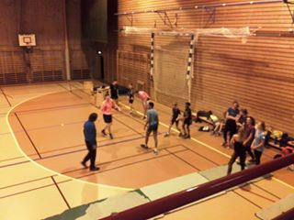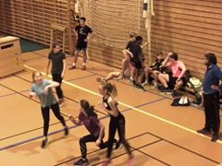

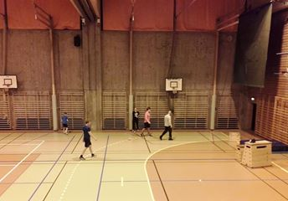

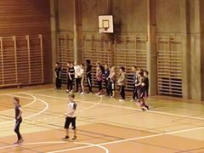

Tyrvinglekene (Rudhallen) 6.-7. februar.
Alexander Skammelsrud (G17) 60m 7.28 sek og ble nr 2 totalt. På søndag løp Alex 200m nr 6 på tiden 23,70 sek. Dette resultat var ca 1 sek bedre enn fjorårets løp samme sted. Alt i alt en bra gjennomført helg!
Søndag deltok Trym Tønnesen (G16) 800m nr 5 på tiden 2.14,15 min (PB).
Ravn Elnæs (G17) 800m vant klassen på tiden 2.12,30 min.
Håkon Raadal Bjørlo (G19) 3000m nr 5 på 9.27,65 min. Amaru Wijman (G17) 3000m nr 10 9,54.25.
Tessa den Heijer (J20) 3000m nr 1 10.28,78
I tillegg deltok Milan Spijker (syk) (G13) på 600m, nr 12 på 1.54,70
Lion Wijman (G11) 600m, nr 4 på 1.56,68min.
Stein Steinaa (G10) 600m, på 2.22,72 min. Alle representerer Ren-Eng.

UM i Steinkjær
Alexander tok sølv i 60M for G17 i UM i Steinkjær. Han hadde fra tidligere pers på 7.28. I innledende runder tok han en ny pers på 7.27 og tok seg lett videre til semifinalen.
I finalen løp Alexander inn som nummer to på tiden 7.28. Vi gratulerer så mye! Søndag var det tid for 200m. Alexanders favorittdistanse, på 60m 24.08 (11. plass totalt).

Kretstinget
På kretstinget 9 mars i år, ble det delt ut andre priser i løpet av kvelden for beste prestasjon i senior, junior og 13-19års klassene. Med beste prestasjon i korte løp, lange løp, hopp og kast. Tore Hordnes, presidenten i Norges friidrettsforbund, delte ut prisene.
Kast: Josefine Elders -98, Halden IL, Slegge 48,01m, 1048p
Kast: Alexander Skorpen -98, Halden IL, Spyd 70,18m, 1101p
Jarl B. Bjørklund, Halden IL, Spyd 58,89m, 997p og UM gull i spyd, Jr. NM sølv: spyd og deltagelse i spyd: Jr. Landskamp.
Gjermund Tønnesen kom med i Friidrettsgruppa til Halden IL i 2007. Han fikk trener- og oppmannsansvaret for barnegruppa som han fulgte frem til 2012, da gikk han over som trener i ungdomsgruppa. Her har han hatt hovedansvaret for løperne frem til i dag. Gjermund har bygget opp en fin løpsgruppe i Halden, som stadig er i utvikling. Han engasjerer seg også i løpssamarbeid med andre klubber i Halden og Østfold. Han er også med i aktivitetsgruppa til Halden IL hvor han har ansvaret for løp utenfor bane samt tidtaking på bane. Han har hele tiden tatt på seg ekstraoppgaver for at alle utøverne skal trives og få utvikling i sin trening uansett hvilke øvelser de driver med bl.a. ved å arrangere egne treningssamlinger i Rimnershallen.
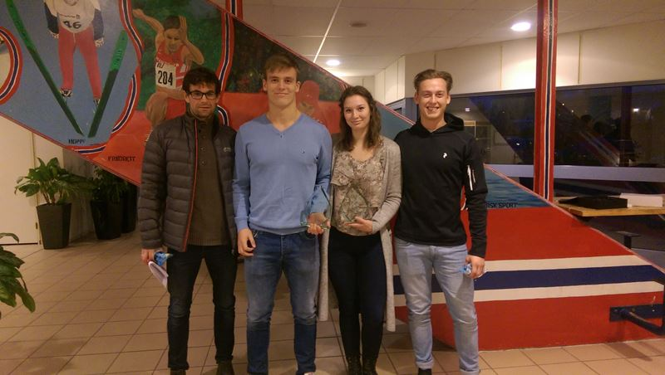

3000 m trening
35 deltagere på 3000m test på stadion.
Moro at HIL-løperne var med å bidra til at det ble skikkelig fart og innsats! Resultater fra testen finner dere i vedlagte fil, med forbehold om feil. Det var ikke helt enkelt å holde orden på alle i skumringen, men tror det skal være ganske korrekt.

Emil | Wingstedt | 09:05 | siste 1000m på 2:50!!! |  |  |  | Lion Wijman | 03:52
Eirik Kamstrup | Hovind | 09:15 | Pers Halden statistikk | siste 1000m ca 3:00!
Fredrik | Eliasson | 09:23 | Pers Halden statistikk
Andreas | Rüedlinger | ca 09:23 | Pers Halden statistikk | Passering 5000 (tid 15:41)
Amaru | Wijman | 09:42 | Pers Halden statistikk | HIL
Trym | Tønnesen | 09:42 | Pers Halden statistikk | HIL
Niels Christian | Hellerud | 09:43 | Pers Halden statistikk
Håkon Østraat | Sævareid | 09:50
Tessa den | Heijer | 09:55 | Pers Halden statistikk | HIL
Trygve | Løvli | 10:05
Peter | Nord brøden | 10:09 | Pers Halden statistikk
Øyvind | Helgerud | 10:10
Olav Schmitt | Gran | 10:21 | Pers Halden statistikk
Sabine | Hauswirth | 10:26 | Pers Halden statistikk
Hollie | Orr | 10:34 | Pers Halden statistikk
Jo | Shepherd | 10:35 | Pers Halden statistikk
Anni-Maija | Fincke | 10:37 | Pers Halden statistikk
Patrick | Bennett | 10:41 | Pers Halden statistikk | HIL
Pål | Backstrøm | 11:27 | Pers Halden statistikk
Helen | Palmer | 11:28
Haakon | Slang-Sundsetvik | 11:29
Jacob | Torgersen | 11:29 | Pers Halden statistikk
Geir | Torgersen | 11:33
Hedda Raadal | Bjørlo | 11:37 | Pers Halden statistikk
Idun Felde | Olaussen | 11:49
Milan | Spijker | 11:54 | Pers Halden statistikk | HIL
Bodil | Helgerud | 11:59
Rolf | Bøhn | 12:04 | Pers Halden statistikk | HIL
Andreas | Hansen | 12:29 | Pers Halden statistikk | HIL
Nora | Torgersen | 12:57
Sigurd Saxe | Sandvik | 13:51 | Pers Halden statistikk
Ana Maria | ? | 15:21 | Pers Halden statistikk | HIL
Jonatan | Eilertsen | Fullført
Lizzie | Ingham | DNF

Fredrikstadløpet
Tessa Den Heijer, best blant alle damer på halvmaraton med tida 1:20:00. Trym Tønnesen løp 5km og kom på tredjeplass I klasse M16-17 med tida 17:01. Amaru Wijman på andreplass 5km klasse M16-17 med tida 16:57. Unge Tessa imponerte stort da hun vant halvmaraton i Fredrikstadløpet.

KM terreng
KM Terrengløp i Askim 21. april. 51 deltakere og mye god løping i lysløypa ved stadion. Enkelte klasser veldig dårlig med deltakere og fra HIL deltok:
Edvard Gylvik (G11) Nr1 på 800m, 2.51min. Et bra løp!
Jonas Olaussen (G12) Nr3 på 800m, 2.52 min. Et bra løp, løp for HSK, men trener med HIL. Begge løp i klasse G11-12.
Milan Spijker (G13) deltok utenfor konkurranse og ble nr 2 totalt i G13-14 på 800m med tiden 2.36min. 2 sek bak vinner totalt.
Selma Dalby (J15) løp 1000m og vant klassen på tiden 3.58min. Et bra løp!
Trym Tønnesen (G16) løp 1500m og ble nr 3 i klassen med tiden 4.44 min. Et godt løp og 4 sek bak vinner. 39 sek raskere enn i fjor samme løype!!
Amaru Wijman (G17) deltok utenfor konkurranse og ble nr 2 totalt i G17-18-19 på 2000m med tiden 6.46 min.

Salmingkarusellen 1 Moss 11/5
Benjamin Husvik 600m 2,09,99, kule 5,31 og lengde 3,26
Mineh Hassan 60m 9,36 kule 6,14 og lengde 3,53.

Salmingkarusellen 2, Kalnes 26/5
En flott deltagelse med flotte resultater fra HILs utøvere på gårsdagens karusellstevne på Kalnes!
Mia- 60m 12.22, litenball 14.31, lengde 2.46
Thea- 60m 12.68, litenball 15.17, lengde 2.46
Helle- Spyd 9.72, 400m 1.27.65 lengde??
Synnøve- 60m 10.49, spyd 9.94, høyde 1.05
Martine- 60m 11.04, spyd 9.94, høyde 95
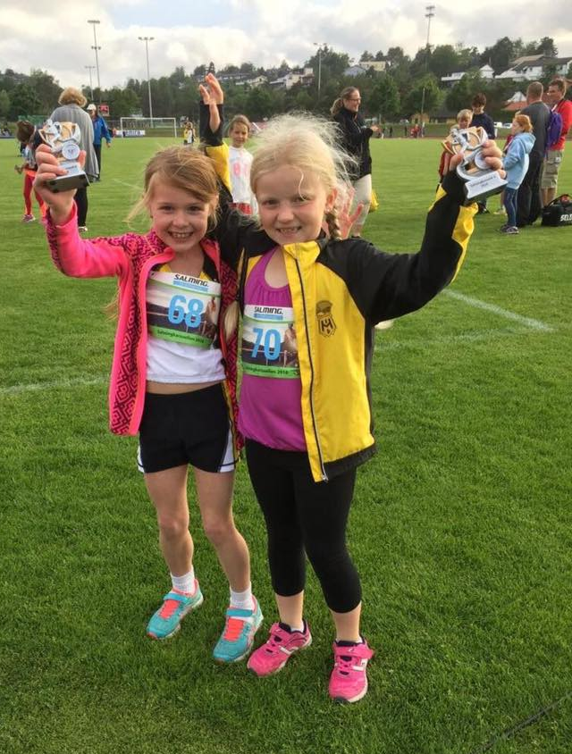
Sebastian- 60m 11.71, lengde 3.11, 400m 1.31.16
Salmingkarusellen 3, Fredikstad 7/6
Her er resultatene fra HIL's utøvere!
Aksel: lengde 3.71m. Kule 6.79m. 60m 9.75s
Erlend: Lengde 3.61m. Kule 6.86m. 60m 9.94s.
Sebastian: Lengde 3.28m. Kule 5.67m. 600m 3.00.26s
Martine: Kule 3.83m. 60m 10.48s. 600m 3.13.10s. Lengde 2.80m
Helle: Lengde 3.15m. Kule 5.69m. 600m 2.55.78s
Mia: Høyde 85cm. Slengball 6.94m. 400m 1.56.13s
Thea: Høyde 80cm. Slengball 9.08m. 400m 1.58.65s
Bra jobba!
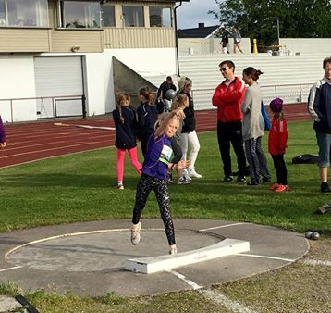

SA- løpet 1. mai

Ny løpsfest i Sarpsborg SA-løpet. Rundt 900 deltagere i alle årsklasser. Trym Tønnesen var eneste deltager fra HIL. Han viser stabil god form og løp en meget god 5km, ble nr 6 totalt på tiden 17.35min. Sammenlignet med Fredrikstadsløpet og persen 17.04 min, var nok dette en enda bedre prestasjon. Og sammenlignet med fjorårets løp var dagens løp 1min 30 sek raskere. SA løpet har en relativt hard løypeprofil.

Treningstevne 13. mai
Pers i kule (11,73m) for Marit Jørgenrud og i diskos (39,56m) for Julie Horak Elders og pers i spyd (64,87 m til Jarl Bernhard Bjørklund på et treningstevne.

Sparebanklekene 19.mai
Her er resultatene:
Edvard Gylvik (G11) 100m 15,24 Vind +3,3,600m 2,01,20 og lengde 3,37
Emilie Ingerø(KS) Spyd 45,56 Det ble en pers på Emilie med et kast på 45.56 m
( hun sletter sin gamle kretsrekord)

KM helg, KM er åpent for alle fra 11-19 år.
Moss IL, inviterte til KM 2016, dag 1,
Lørdag på Melløs stadion.
Resultater:
Fanny Gylvik løp 100 m på 13,52.
Edvard Gylvik løp 60 m på 9,46, 600 m på 1.54.33.
Sebastian Nøstvik kastet kule 5,60 m og løp 600 m 2.14.23.
Alexander Skammelsrud løp 100 m på 11,49.
Søndag arrangerte Sarpsborg IL friidrett KM dag 2 på Kalnes stadion.
Edvard Gylvik hoppet 3.69 m i lengde, løp 60 m m/hekk på 12.95, og 200 m på 33.59.
Trym Tønnesen løp 1500 m på 4.26.33.
Ravn Elnæs løp 1500 m på 12.95.
Jenny Ringsell Martinsen (00) 200m 31,93

Flotte resultater fra utøvere fra Halden IL i som drar heller på stadion i den sommer varmen 😃

Romerikelekene 28. mai
Fine resultater fra sprint og mellom-langdistanse utøvere fra HIL og Ren-Eng på Romerikslekene denne helga. Gode plasseringer og mange personlige rekorder.
28/5, Julie Elders diskos 39,21, første plass. Finaleløpet til Alexander Skammelsrud, 11.37! Superbra løping!!
Julie Elders står igjen med en god kasteserie og lengste resultat på 39.21.
Lørdag løp Alex Skammelsrud (G17) 100m 11.37 sek (PB, 1022 TP) og tok med det sølv i klassen. Jacob Gomez Hansen (G14), begynte i HIL i fjor høst, løp sin andre 100m på den meget gode tiden 12.54 sek (i joggesko) (PB, 967 TP), og ble nr 5 i klassen. Trym Tønnesen (G16) løp 800m på 2.09.99 min (PB, 820 TP) og ble nr 6 i klassen. Ravn Elnæs (G17) løp 800m på 2.02.43 min (PB, 910 TP) og tok gull i klassen. Amaru Wijman (G17) løp samme distanse på 2.02.06 min (PB, 917 TP) og ble nr 15 i klasse MS.
Milan Spijker (G13) løp 600m på 1.43.03 min (685 TP).
Søndag deltok Alex på 200m, ble nr 3 på tiden 23.93 sek (920 TP).
Trym og Amaru deltok på 3000m (klasse MS), Tessa den Heijer (KS) i samme heat.
Trym ble nr 5 på tiden 9.29.10 min (PB, 953 TP)
Amaru ble nr 4 på tiden 9.27.18 (926 TP)
Tessa tok sølv på tiden 9.53.49 min.
Gratulerer alle sammen med fine resultater, men det forventes enda bedre resultater utover i sesongen.
I tillegg løp Lion Wijman (G11) 600m og tok sølv på tiden 1.52.98 min (PB, 792 TP). Stein Steinaa (G10) løp 600m på tiden 2.20.95 min (PB) og Quinty Kuiper (J11) på tiden 2.32,50 min.
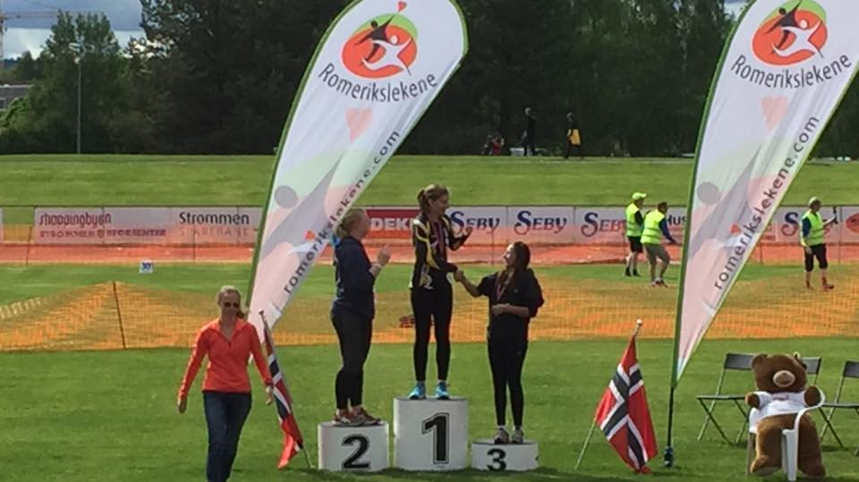

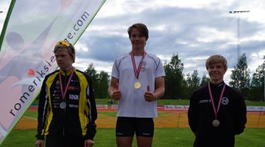

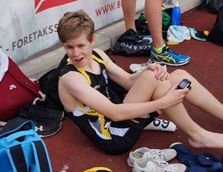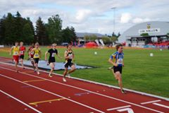

Treningstevne i Halden
Her kommer resultatene fra gårsdagens treningstevne på Aremark og Halden stadioner.
Det er notert PB der vi har opplysninger om dette:
 | 100 M
 | HEAT 1: |  | VIND: | -2,4
KLASSE | FOR - OG ETTERNAVN | FØDT | KLUBB | TID
J13 | Sanne Isberg Kapstad | 2004 | Moss IL | 14,85
J13 | Siri Hauan | 2003 | FIK Orion | 15,09
 | HEAT 2: |  | VIND: | -1,8
KLASSE | FOR - OG ETTERNAVN | FØDT | KLUBB | TID
G14 | Jacob Hernandez-Gomez H. | 2002 | Halden IL | 12,89
G15 | Viktor Andresen | 2001 | Fredrikstad IF | 14,24
G16 | Patrick Bennett | 2000 | Halden IL | 13,09
 | 400 M
KLASSE | FOR - OG ETTERNAVN | FØDT | KLUBB | TID
G16 | Patrick Bennett | 2000 | Halden IL | 61,32
G17 | Alexander Skammelsrud | 1999 | Halden IL | 55,59
G18/19 | Bendik Hansen | 1998 | Moss IL | 53,93
J17 | Carlen Baran | 1999 | Halden IL | 65,16
 | KULE
KLASSE | FOR - OG ETTERNAVN | FØDT ÅR | KLUBB | RESULTAT | VEKT
G13 | Håkon Wiig | 2004 | Aremark IF | 9,42 | 3
J13 | Sanne Isberg Kapstad | 2004 | Moss IL | 10,25 | 2
J13 | Henriette Jæger | 2003 | Aremark IF | 9,97 | 2
KS | Emilie Ingerø | 1995 | Halden IL | 11,82 | 4 | PB
KS | Marit Jørgenrud | 1991 | Spydeberg IL | 11,72 | 4
MV55-59 | Bjørn Arild Sande | 1961 | Aremark IF | 9,55 | 6
 | HØYDE
KLASSE | FOR - OG ETTERNAVN | FØDT ÅR | KLUBB | RESULTAT
G13 | Christian Thomassen | 2003 | Aremark IF | 135
G16 | Fredrik Gudheim Haraldstad | 2000 | Sarpsborg IL | 167
G16 | Patrick Bennett | 2000 | Halden IL | 155
J13 | Siri Hauan | 2003 | FIK Orion | 150
J13 | Henriette Jæger | 2003 | Aremark IF | 140
 | TRESTEG
KLASSE | FOR - OG ETTERNAVN | FØDT ÅR | KLUBB | RESULTAT | Vind
G13 | Håkon Wiig | 2004 | Aremark IF | 10,07 | 0,1
G13 | Christian Thomassen | 2003 | Aremark IF | 9,43 | 1,4
G15 | Viktor Andresen | 2001 | Fredrikstad IF | 10,90 | 0,6 | PB
G16 | Fredrik Gudheim Haraldstad | 2000 | Sarpsborg IL | 11,74 | 0,5
J13 | Henriette Jæger | 2003 | Aremark IF | 9,69 | 1,4
 | SPYD
KLASSE | FOR - OG ETTERNAVN | FØDT | KLUBB | RESULTAT | VEKT
G13 | Håkon Wiig | 2004 | Aremark IF | 33,76 | 400
G14 | Benjamin Gressløs | 2002 | Sarpsborg IL | 42,58 | 600
G16 | Fredrik Gudheim Haraldstad | 2000 | Sarpsborg IL | 49,07 | 700
G18/19 | Sondre Alexander Høyland | 1998 | Tyrving IL | 61,30 | 800
J13 | Sanne Isberg Kapstad | 2004 | Moss IL | 23,60 | 400
KS | Emilie Ingerø | 1995 | Halden IL | 47,07 | 600
MS | Christer Stenersrød | 1991 | Halden IL | 60,01 | 800
 | SLEGGE
KLASSE | FOR - OG ETTERNAVN | FØDT | KLUBB | RESULTAT | VEKT
J13 | Synne Pedersen | 2004 | Fredrikstad IF | 26,56 | 2,00 | PB
J13 | Astrid Roknes | 2004 | Fredrikstad IF | 26,14 | 2,00 | PB
KS | Silje Stenersrød | 1994 | Halden IL | 48,35 | 4,00
KS | Marit Jørgenrud | 1995 | Spydeberg IL | 39,64 | 4,00
MV50-59 | Bjørn Arild Sande | 1961 | Aremark IF | 30,37 | 7,26
 | DISKOS
KLASSE | FOR - OG ETTERNAVN | FØDT | KLUBB | RESULTAT | VEKT
G16 | Håkon Fjellestad | 2000 | Fjellhug/Vereide | 36,10 | 1,50
G18/19 | Mikael Andelic | 1998 | Sarpsborg IL | 48,23 | 1,75 | PB
J13 | Synne Pedersen | 2004 | Fredrikstad IF | 20,87 | 0,60
KS | Else Lundestad Bakkelid | 1976 | Gloppen | 45,90 | 1,00
KS | Ida Nesse | 1992 | Tyrving IF | 25,15 | 1,00
 |  | 1961 | Aremark IF | 30,12 | 1,50
Haha
Wow
T

Salmingkarusellen 4, Halden 14/6
60 m |  | J08 | Elise Ohlgren | Halden IL | 12,94
 |  | J09 | Thea Kvalheim | Halden IL | 11,41
 |  | J09 | Mia Tofte-Sørensen | Halden IL
 |  | J09 | Oda Marie A. Guldahl | Halden IL | 11,72
 |  | J10 | Synnøve H Gilstedt | Halden IL | 10,56
 |  | J10 | Martine Henriksen Lervik | Halden IL | 10,49
 |  | J10 | Quinty Kuiper | Ren-Eng, FIK | 12,47
 |  | J11 | Helle Kvalheim | Halden IL | 11,22
 |  | G10 | Stein Steinaa | Ren-Eng, FIK | 11,21
 |  | G11 | Aksel Olav Eriksen | Halden IL | 9,96
 |  | G11 | Lion Wijman | Ren-Eng, FIK | 9,79
 |  | G11 | Erlend Grønlund Moen | Halden IL | 9,78
 |  | G11 | Sebastian Nøstvik | Halden IL | 10,08
 |  | G12 | Tobias Johansen | Halden IL | 9,51
 |  | G12 | Stian Laupsa- Schjærva | Halden IL | 10,21
 |  | G12 | Benjamin Husvik | Halden IL | 9,47
 |  | G12 | Jens Herman Borge Jansen | Halden IL | 10,38
 |  | G12 | Jonas Olaussen | Halden IL | 10,17
 |  | G12 | Milan Spijker | Ren-Eng, FIK | 9,22
 |  | G12 | Niklas Sandstrøm | Halden IL | 9,5
600 m |  | G10 | Stein Steinaa | Ren-Eng, FIK | 2.31,11
 |  | G11 | Sebastian Nøstvik | Halden IL | 2.25,36
 |  | G11 | Lion Wijman | Ren-Eng, FIK | 1.54,16
 |  | G12 | Benjamin Husvik | Halden IL | 1.59,21
 |  | G12 | Jonas Olaussen | Halden IL | 2.08,35
 |  | G12 | Stian Laupsa- Schjærva | Halden IL | 2.22,64
 |  | G12 | Milan Spijker | Ren-Eng, FIK | 1.44,10
 |  | J10 | Synnøve H Gilstedt | Halden IL | 2.38,79
 |  | J10 | Martine Henriksen Lervik | Halden IL | 2.31,11
 |  | J10 | Quinty Kuiper | Ren-Eng, FIK | 2.39,27
 |  | J11 | Helle Kvalheim | Halden IL | 2.23,82
Lengde |  | J08 | Elise Ohlgren | Halden IL | 2,18
 |  | J09 | Mia Tofte-Sørensen | Halden IL | 2,62
 |  | J09 | Oda Marie A. Guldahl | Halden IL | 2,62
 |  | J10 | Synnøve H Gilstedt | Halden IL | 3,25
 |  | J10 | Martine Henriksen Lervik | Halden IL | 3,05
 |  | J10 | Quinty Kuiper | Ren-Eng, FIK | 1,98
 |  | G10 | Stein Steinaa | Ren-Eng, FIK | 2,81
 |  | J11 | Helle Kvalheim | Halden IL | 1,05
Høyde |  | G11 | Aksel Olav Eriksen | Halden IL | 1,15
 |  | G11 | Erlend Grønlund Moen | Halden IL | 1,1
 |  | G11 | Sebastian Nøstvik | Halden IL | 1,05
 |  | G11 | Lion Wijman | Ren-Eng, FIK | 1,15
 |  | G11 | Marius B. Haugen | Halden IL | 1
 |  | G12 | Jens Herman Borge Jansen | Halden IL | 1,1
 |  | G12 | Benjamin Husvik | Halden IL | 1
 |  | G12 | Tobias Johansen | Halden IL | 1,1
 |  | G12 | Jonas Olaussen | Halden IL | 1,2
 |  | G12 | Niklas Sandstrøm | Halden IL | 1,2
 |  | G12 | Oliver Tollefsen | Moss IL | 1,15
 |  | G12 | Milan Spijker | Ren-Eng, FIK | 1,1
 |  | G12 | Stian Laupsa- Schjærva | Halden IL | 1,15
Kule |  | J10 | Synnøve H Gilstedt | Halden IL | 5,57
 |  | J10 | Martine Henriksen Lervik | Halden IL | 4,49
 |  | J10 | Quinty Kuiper | Ren-Eng, FIK | 3,35
 |  | J11 | Helle Kvalheim | Halden IL | 5,87
 |  | G10 | Stein Steinaa | Ren-Eng, FIK | 4,75
 |  | G11 | Aksel Olav Eriksen | Halden IL | 6,9
 |  | G11 | Erlend Grønlund Moen | Halden IL | 6,48
 |  | G11 | Sebastian Nøstvik | Halden IL | 5,1
 |  | G11 | Lion Wijman | Ren-Eng, FIK | 6,67
 |  | G11 | Marius B. Haugen | Halden IL | 4,7
 |  | G12 | Jens Herman Borge Jansen | Halden IL | 4,32
 |  | G12 | Benjamin Husvik | Halden IL | 5,74
 |  | G12 | Tobias Johansen | Halden IL | 5,82
 |  | G12 | Jonas Olaussen | Halden IL | 5,11
 |  | G12 | Niklas Sandstrøm | Halden IL | 5,86
 |  | G12 | Oliver Tollefsen | Moss IL | 6,85
 |  | G12 | Milan Spijker | Ren-Eng, FIK | 5,74
 |  | G12 | Stian Laupsa Schærva | Halden IL | 5,9
Liten ball |  | J08 | Elise Ohlgren | Halden IL | 10,38
 |  | J09 | Mia Tofte-Sørensen | Halden IL | 9,78
 |  | J09 | Oda Marie A. Guldahl | Halden IL | 10,62
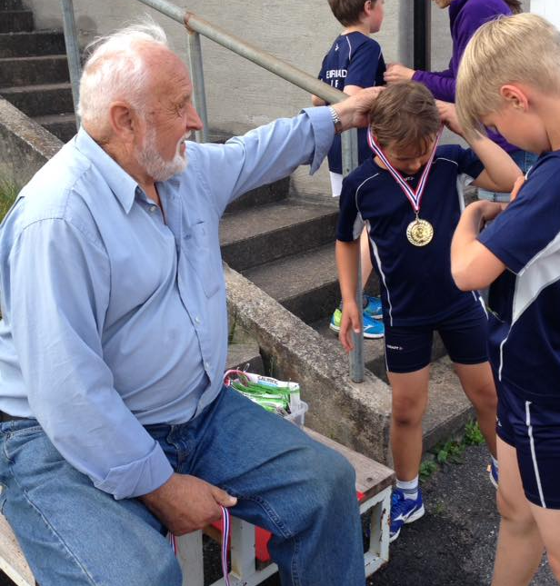
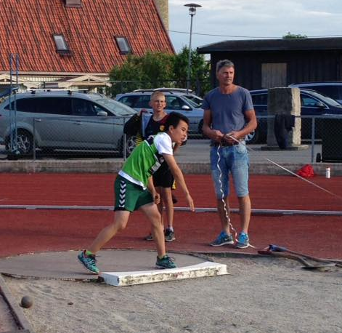

Tyrvinglekene
Mange bra plasseringer og personlige rekorder denne helgen på Tyrvinglekene, Nadderud stadion.
Fredag:
Julie Elders (KS) Diskos: Gull; 40.19m (PB).
Jarl Bjørklund (MS) Spyd: Bronse; 58,77 m.
Alex Skammelsrud (G17) 200m: Nr 8; 23.37 sek (vind +2.3). Litt for mye vind til å godkjennes som PB (968 TP).
Trym Tønnesen (G16) 3000m: Nr 4; 9.27,98 min (PB, 956 TP).
Amaru Wijman (G17) 3000m: Sølv: 9.18,72 min (PB, 949 TP).
Tessa den Heijer (KS): Nr 4; 9.54,18 min.
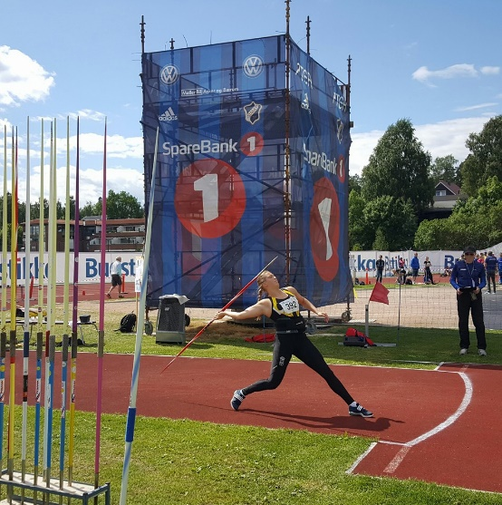
Lørdag:
Ravn Elnæs (G17) 800m: Bronse; 2.02,35 min (PB, 911 TP).
Trym Tønnesen 800m: Nr 20; 2.10,79 min (805 TP).
Emilie Ingerø (KS) Spyd: Nr 6; 42,29 min.
Amaru Wijman 800m: Nr 8; 2.05,64 min (852 TP).
Tessa den Heijer: 800m: Nr 16; 2.18,77 min (PB).
Søndag:
Alex Skammelsrud 100m: Nr 4; 11.27 sek (vind +3.7). For mye vind til å godkjennes som PB (1039 TP).
Nok en helg i strålende sol og fine resultater fra utøvere i HIL og Ren Eng. Selv om det ble flere PB og pall plasseringer var ikke alle like godt fornøyd med egne prestasjoner, men det kommer flere muligheter senere. Lykke til alle sammen!!! Stå på videre så lykkes dere.

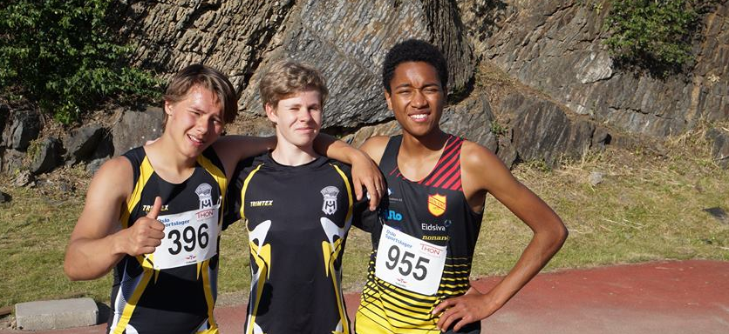

Kretsstevne
100 m
G16 | Patrick Dafydd Bennett |  | Halden IL | 13,29
G17 | Alexander Skammelsrud |  | Halden IL | 11,62

400 m
G16 | Patrick Dafydd Bennett |  | Halden IL | 59,28

3000 m
G16 | Trym Tønnesen | 2000 | Halden IL | 9.37,41
G18/19 | Håkon Raadal Bjørlo |  | Halden IL | 9.28,06
MS | Bjørn Johannessen | 1972 | Halden IL | 10.52,44
MS | Bjørn Brække |  | Halden IL | 10.59,02

Høyde
G15 | Magnus Eriksen |  | Halden IL | 1,40
G16 | Patrick Dafydd Bennett |  | Halden IL | 1,50

Lengde
G15 | Magnus Eriksen |  | Halden IL | 4,80

Diskos
G15 | Magnus Eriksen |  | Halden IL | 25,44
J18/19 | Josefine Elders |  | Halden IL | 32,72
KS | Julie Elders |  | Halden IL | 37,14

Spyd
G18/19 | Jarl Bjørklund |  | Halden IL | 59,70
KS | Emilie Ingerø |  | Halden IL | 48,94
MS | Christer Stenersrød |  | Halden IL | 59,06

Kule
G15 | Magnus Eriksen |  | Halden IL | 9,25
J18/19 | Josefine Elders |  | Halden IL | 8,83
KS | Emilie Ingerø |  | Halden IL | 11,75
KS | Julie Elders |  | Halden IL | 8,81

Varldsungdomspelen i Gøteborg 1.-3. juli
Kjempeflott arrangert stevne, hundrevis av deltakere, og masse publikum på Nya Ullevi stadion.
Fra HIL deltok:
Christer Stenersrød (MS) Spyd
Silje Stenersrød (KS) Slegge
Alex Skammelsrud (G17) 100m og 200m
Trym Tønnesen (G16) 800m og 3000m
Alex og Trym viser stigende formkurve, og leverte meget gode løp på sprint og langdistanse.
Alex løp lørdag 100m forsøk på tiden 11.40sek (1017 TP) (3 hundredeler bak PB), gikk med det til A-finale og ble nr 9 med tiden 11.47 sek.
Søndag løp han 200m og gjorde et veldig bra løp. Satt PB med 23.00 sek (1000 TP) (0,47 under tidligere PB). Endelig fikk han til en 200m og sto distansen bra! Gratulerer! Alex er også med disse tider kvalifisert til Jr NM.
Trym måtte delta i klasse G17 800m på fredag. Fikk det ikke helt til å stemme og fikk tiden 2.11,48 min (1,5 sek bak PB).
Søndag gikk det lang bedre på 3000m. Også da i klasse G17, løp han inn til PB på tiden 9,16,56sek (987 TP), og pers med nesten 12 sek!! Et meget bra løp, og kun 1,7 sek bak Jr NM krav.
Til tross for blodige føtter og revna piggsko, det er slikt som hører med i et sånt heat. Flott innsats, hadde ikke forventa denne tiden nå!
Christer deltok i spyd fredag, fikk det ikke helt til og ble nr 10 med 51,17m.
Silje deltok i slegge lørdag, årsbeste av henne med 48,79m og ble nr 7.
En veldig fin helg i Gøteborg både sportslig og sosialt med en tre retters middag sammen med Skammelsrud lørdag kveld.

Østerlandmesterskap, Østlandsmesterskapet går på Bækkelaget 9. og 10. juli
3 Medaljer i Østlandsmesterskapet i helgen. Sølv til Teemu Pasanenbronse til Emilie Ingerø og Christer R Stenersrød. Jarl Bernhard Bjørklundnr.4 og Alexander Skorpen nr.5. Alle deltok i spyd.
Våre treningskamerater Tessa Den Heijer som stiller for Ren-Eng vant 5000m og Marit Jørgenrud fra Spydeberg fikk sølv. Amaru Wijman, Ren-Eng ble nr.8 på 5000m.
Gratulerer

Strømstad milen 10. juli
Resultater fra Strømstad milen 9. august.
Bra resultater av Halden ungdom på 5 km i strålende sol og varme i et flott arrangement på Strømsvallen. Mange tilskuere langs hele løypa og på stadion. Her har HIL og arrangører i Norge generelt mye å ta etter hvordan mosjonsløp skal arrangeres!!
Fra HIL deltok Selma Dalby (J15). Hun løp et bra løp og ble nr 3 i klassen med tiden 23:51min. (pers med 1min 40 sek).
Trym Tønnesen (G16) deltok på 5km, ble nr 3 i klassen på tiden 17:59min. Han løp også et relativt bra løp.
Fra HSK deltok Hedda Raadal Bjørlo (J16) på 5km, hun løp også et bra løp og ble nr 3 i klassen på tiden 21:37min.
Denne løypa er absolutt ikke lettløpt, så det var godt løpt av alle tre.

Så får ta med meg sjøl også som løp to runder på tiden 38:06min og vant klasse M50.
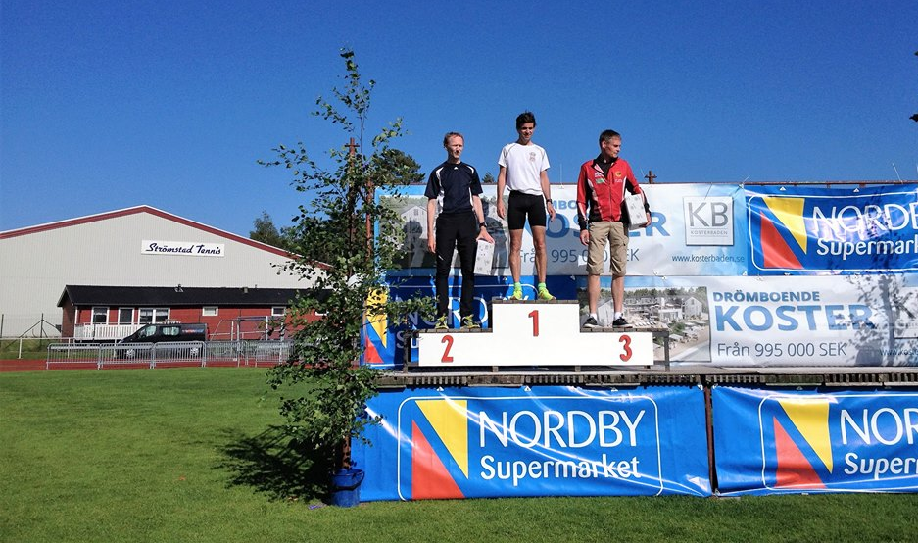

Treningstevne i kast, Kalnes 24/6
Christer Stenersrød spyd 60,97 m og Jarl Bjørklund spyd 60,26.
Ny kretsrekord i spyd og endelig over 50m på Emilie Ingerø i dag. 50,62 m lover bra en uke før NM. Gratulerer 🏆

3000 m på stadion: 26/7
Emil Wingstedt Halden sk. MS 9,21,25
Amaru Wijman Ren-Eng G17 9,25,04
Trym Tønnesen. Halden IL G16 9,36,10
Erik Olaussen Nesodden IF G16 11.13,84 (f 2003)

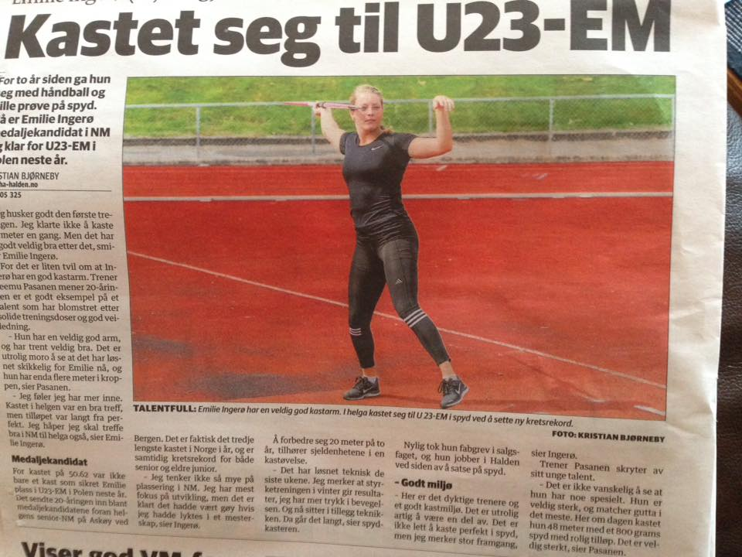

Junior NM

Første seniormedalje i NM for Jarl Bjørklund.
Jarl Bjørklund tok spydsølv under senior-NM i friidrett i til tider fryktelige værforhold på Askøy i ettermiddag.
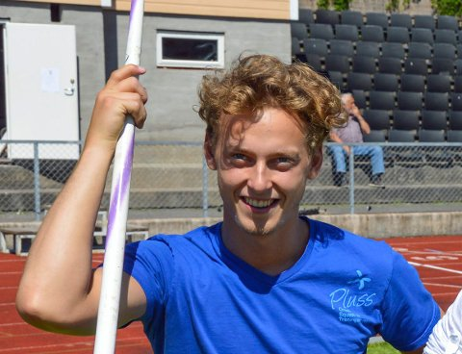
Jarl Bjørklund tok sølv i NM i Bergen. (Foto: Kristian Bjørnebye)
Unggutten fra Halden har tatt medaljer i fleng under junior-NM og UM de siste årene.
Nå tok han steget opp på pallen også blant seniorene i landet.
- Veldig gøy å lykkes i mitt første senior-NM. Det var vanskelige forhold med regn og vind, sier Bjørklund.
Med et lengste kast på 61.64 i tidvis kraftig regn og vind tok Bjørklund sølvet, bak Paul Redford som vant med 66.45.
Christer Stenersrød endte på 8. plass med et kast på 56.84, mens Alexander Skorpen ikke fikk det til å stemme. Han kastet tre døde kast, og endte uten plassering.
I går ble Emilie Ingerø nummer 6 i spyd kvinner med et kast på 47.66.

NM Det ble sølvmedalje på Emilie under dagens spydfinale i JR NM i Brandbu med et kast på 47,64.

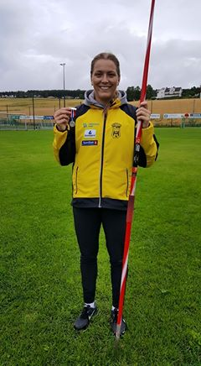
Bronseplass til Silje på hennes siste jr. NM Bronseplass til Silje på hennes siste jr. NM

Bra dag på Jr NM for Julie og Josefine. Josefine perset og fikk 34,13 m i diskos, det holdt til en 6 pl. Julie fikk et kast på 40 m, og tok bronse. Dette var Julie sitt siste Jr NM.

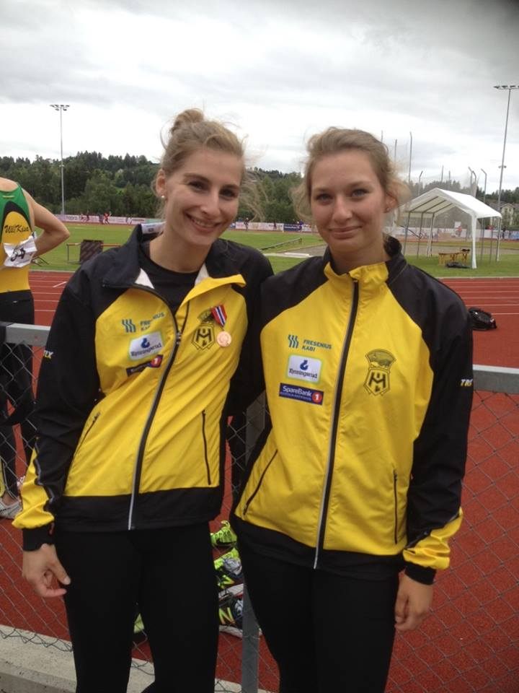
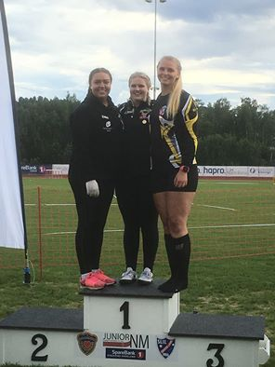

Jarl tok gull på Jr-NM i dag (Menn u20) med et kast på 62.15
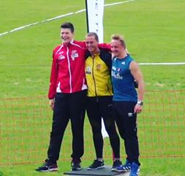

Junior landskamp, Emilie og Teemu
To HIL utøvere er blitt tatt ut til å representere Norge i landskamp/Nordisk mesterskap.

Mesterskapet skjer i Espoo, Finland 20.- 21. august.
Det ble en 5. plass på Emilie med et kast på 49,82 under dagens spydfinale (Nordic-Baltic U23 Championships) i Finland.
Teemu som støtteapparat i spyd.

Salmingkarusellen 5, Askim

Helle Kvalheim (05) lengde 3,20, liten ball 16,80,
Thea Kvalheim (07) 2,48,43, lengde 2,32, liten ball 12,09
Aksel Olav Eriksen (05) 200m 34,39, 600m 2,31,68, lengde 3,43, liten ball 27,51
Erlend Grønlund Moen (05) 200m 34,78, lengde 2,86, liten ball 28,08

Tjalvelekene på Bislett
Jacob G Hansen med en fantastisk tid i forsøket på 60m med 7,63 og hele 1032 tyrving Poeng!!
Resultater og oppsummering fra helgens Tjalve leker på Bislett (12-14 aug). Mange fine plasseringer og perser av disse deltakeren.
Alex Skammelsrud (G17)
Nr 1 på 100m med tiden 11.26sek (PB, 1040 TP).
Nr 1 på 200m med tiden 22.78 min (PB, 1018TP).
Kjempe resultater!!! Viser god form nå, Gratulerer!
Jacob Hansen Gomez (G14)
Nr 2 på 60m med tiden 7.79 sek i A-finale. Løp på imponerende 7.63 sek i forsøk (PB 1032 TP).
Gratulerer, veldig bra!!!! Kjempe!!
Amaru Wijman (G17)
Nr 22 i klasse MS på 1500m med tiden 4.16,04 min (PB, 929TP).
Nr 19 i klasse MS på 3000m med tiden 9.14.18 min (PB, 961TP)
Et godt løp, og pers. Viser stigende formkurve.
Trym Tønnesen (G16)
Nr 1 på 3000m med tiden 9.30,80 min (949TP).
Vant heatet med klasse G16,17,18, måtte gjøre hele jobben alene, så tidsmessig svakere enn tidligere løp. Men godt jobba. Gratulerer!!
Fanny Gylvik (J17)
Nr 7 på 100m med tiden 13.47 sek (PB, 860TP)
Vært skadet lenge, men er i gang igjen. Gratulerer med PB
Tessa den Heijer (KS)
Nr 1 i klassen og totalt nr 2 i heatet på 3000m med tiden 10.07,00 min.
Nr 2 på 1500m med tiden 4.43,59 min.
Et bedre løp enn i Jr NM, håper god følelsen er på vei nå etter en tid med litt svake resulter siste tid, tidsmessig er hun god for langt bedre tider. Gratulerer med fine plasseringer.
Milan Spijker (G13)
Nr 3 600m på tiden 1.44,18 (656TP)
Gratulerer med fin plassering!!
Lion Wijman (G11)
Nr 3 600m på tiden 1.50,14 min (PB, 864 TP). Snart under 1.50 min som er målet. Gratulerer med PB.
Edward Gylvik (G11)
Nr 8 60m på tiden 9.63sek (775TP)
Nr 7 lengde med 3.47m (784TP)
Nr 5 600m på tiden 1.54,83min (742TP)
Gratulerer med fine plasseringer i 3 øvelser.
Stein Steinaa (G10)
Løp 600m på tiden 2.29,21 min.
Gratulerer!!
Bilder fra søndagen

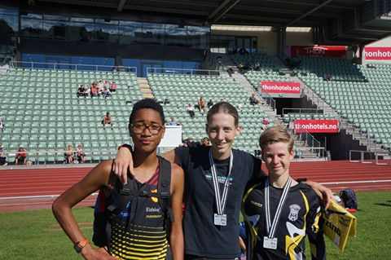

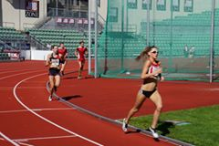

Olavslekene i Sarpsborg 20. august.
Jacob Hansen Gomez (G14)
Deltok på 60m og ble nr 2 i klassen med tiden 7.72 sek (9/100, bak PB) (1008 TP)
Han ble nr 3 i lengde med 5,03m. (856 TP)
Gratulerer med fine resultater!
Patrick Bennet (G16) deltok på 100m og ble nr 3 i klassen med tiden 12,67 sek. (835 TP)
Trym Tønnesen (G16) deltok på 800m og ble nr 2 i klassen med tiden 2,11,95 min. (784 TP). 1,9 sek bak PB.
Ravn Elnæs (G17) deltok på 800m, var eneste deltaker i klassen, men ble nr 2 totalt i klasse G15,16,17,18 på tiden 2.04.84 min. (866 TP). 2,5 sek bak PB

Flere resultater fra Olavslekene:
Jenter 9år:
Mia Tofte-Sørensen 60m-11,49s Lengde-2,47m l. ball-13,48m
Jenter 10år:
Synnøve Gilstedt Hundsven 60m-10.00s lengde-3,57m l. ball-23,17m
Martine Henriksen Lervik 60-10,47s lengde-3,15m l. ball-19,41m

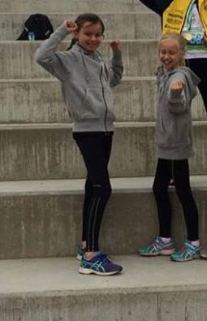

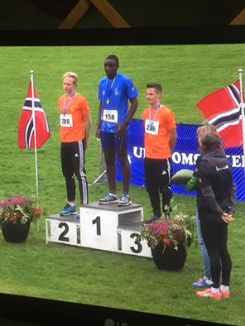

Jacob løp inn til 4 plass på benditlekene på 200m i dag på sterke 24,34!!! 1039 tyrving Poeng!

UM i Sandnes:
Da er det klart for UM i Sandnes og disse utøvere er ankommet i dag. Etter å ha sjekket inn på Residensen Quality smakte det veldig bra med pizza og pasta på en god italiensk restaurant.
Fredag
Alex Skammelsrud: 100m
Amaru Wijman: 3000m
Josefine Elders: Slegge
Lørdag
Jarl Bjørklund: Spyd
Alex Skammelsrud: 200m
Søndag
Ravn Elnæs: 800m
Amaru Wijman: 800m
Trym Tønnesen: 3000m
Josefine Elders: Diskos
Alex Skammelsrud: 200m (evnt. finale)
Håper på gode resultater og plasseringer av disse, UM kan også følges live på streaming.

Ny dag i UM med bronse til Jarl Bjørklund i spyd (56,91m). Gratulerer!
Alex gikk lett til finale på 200m i sitt heat, med tiden 22,99 sek, uten å bruke altfor mye krutt!!
Sliter med å få til video, men her kommer noen bilder fra fredag og lørdag.
I kveld er det tapas og foredrag/underholdning med familien Ingebrigtsen på hotellet.
Josefine Elders J18 Sølv i slegge med års beste
Gratulerer Amaru Wijmanan tok en fin 4 plass på 3000 m G17 på tiden 9,10.79 min
Gratulerer 🎉🎉
Akkurat nå i UM. Sølv til Alex på 100m G17 på tiden 11.07sek, +2.6 vind
Men Pb i forsøk på 11.25 sek.
Karoline Jæger Aremark Gull i tresteg J 15
UM siste dag i strålende solskinn.
Alexander Skammelsrud ble nr 4 på 200m med tiden 22,92 sek. Et bra løp, selv om det var noe bak Pb.
Josefine Elders ble nr 5 i diskos med 32,59m.
Litt preget av sykdom.
Amaru Wijman løp 800m på 2.04,86 min.
Ravn Elnæs løp også 800m på 2.05,51 min.
Begge disse med noe skuffende resultater da de har løpt langt bedre tidligere i år. Men slik er det noen ganger, ikke alltid dagen.
Trym Tønnesen løp 3000m og ble nr 5 på tiden 9.10,37 min. Meget godt løp og pers med over 6 sek. Og endelig tok også han over 1000 tyrving poeng.
Alt i alt et bra mesterskap i helga fra HIL.
Gratulerer alle sammen.

Salmingkarusellen 6, Fredrikstad 30/8

Thea Kvalheim (07) 60m 12,25 kule 3,71 lengde 2,39
Mia Tofte-Sørensen (07) 60m 11,94 kule 3,35 lengde 2,35
Martine Henriksen Lervik (06) 80m 13,62 høyde 90 spyd 7,38
Synnøve Gilstedt Hundsven (06)80m 12,93 høyde 110 spyd 14,16
Helle Kvalheim (05) 80m 13,91 høyde 110 spyd 9,49
Ville Emil Wingstedt (09) 60m 11,82 kule 2,92 lengde 2,52.
Sebastian Forslund Nøstvik (05 )800m 14,74 høyde 110 spyd 14,28

Treningstevne i Halden 25/8
1500m
G13 | Milan Spijker | 2003 | Ren-Eng | 4,57,24
G13 | Jonas Olaussen | 2004 | Halden IL | 5,51,41
G16 | Trym Tønnesen | 2000 | Halden IL | 4,27,14
G17 | Amaru Weijman | 1999 | Ren-Eng | 4,40,86
KS | Tessa den Heijer | 1996 | Ren-Eng | 4,40,96

Høyde
G13 | Stian Laupsa-Schjerva | 2004 | Halden IL | 1,20
G13 | Jonas Olaussen | 2003 | Halden IL | 1,20
G13 | Tommi Pasanen | 2003 | Halden IL | 1,20
G16 | Patrick Dafydd Bennett | 2000 | Halden IL | 1,50
Kule
G13 | Benjamin Husvik | 2004 | Halden IL | 5,46 | 3
MS | Christer Stenersrød | 1991 | Halden IL | 12,57 | 7,26

Diskos
G13 | Tommi Pasanen | 2004 | Halden IL | 23,26 | 0,75
J18/19 | Josefine Elders | 1998 | HIL | 33,69 | 1,00
KS | Julie Elders | 1994 | Halden IL | 37,14 | 1,00

Spyd
G13 | Benjamin Husvik | 2004 | Halden IL | 18,50 | 400
KS | Emilie Ingerø | 1995 | Halden IL | 49,13 | 600
MS | Christer Stenersrød | 1991 | Halden IL | 59,75 | 800

Salmingkarusellen 7, Moss 10/9

Signe Kvalheim (10) 60m 13,06 lengde 2,18 liten ball 5,73
Mia Tofte-Sørensen (07) 60m 11,90 600m 2,38,42 lengde 2,38 liten ball 15,83
Thea Kvalheim (07) 600m 2,40,40 lengde 2,40 liten ball 17,57
Martine Henriksen Lervik (06) 60m 10,58 600m 2,24,92 lengde 2,80 liten ball 15,15
Synnøve G Hundven (06) 60m 10,57 600m 2,25,91 lengde 3,12 liten ball 19,59
Helle Kvalheim (05) 600m 2,27,77 kule 5,29
Ville Emil Wingstedt (09) 60m12,21 600m 2,30,84 lengde 2,58 liten ball 9,92
Aksel Olav Eriksen (05) 60m 10,45 høyde 1,27 kule 6,83
Sebastian Nøstvik (05) 60m 11,79 høyde 1,00 kule 5,46

Kastestevne 11/9
Slegge
Josefine Elders | 1998 | Halden IL | 35,32m
Silje B. Stenersrød | 1994 | Halden IL | 45,55m
Marit Jørgenrud | 1995 | Spydeberg IL | 38,65m
Julie Elders | 1994 | Halden IL | 28,79m
Christer B. Stenersrød | 1991 | Halden IL | 51,39m

Vektkast
Christer B. Stenersrød | 1991 | Halden IL | 14,28m | P.B.
Marit Jørgenrud | 1995 | Spydeberg IL | 13,33m | P.B.
Silje B. Stenersrød | 1994 | Halden IL | 13,03m
Julie Elders | 1994 | Halden IL | 9,22m | P.B.
Josefine Elders | 1998 | Halden IL | 10,80m | P.B.

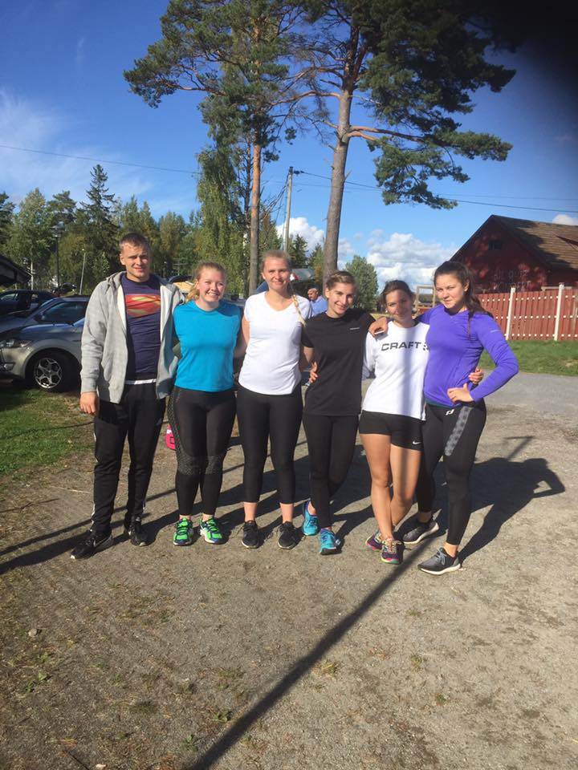

Klubbmesterskapet 24/9
 |  | 60 M
 |  | VIND: | -1,5
FORNAVN | ETTERNAVN | FØDT | KLUBB | TID
Timur | Ayub | 2010 | Halden IL - Friidrett | 11,56
Ville Emil | Wingstedt | 2009 | Halden IL - Friidrett | 11,83
Deniz | Ayub | 2008 | Halden IL - Friidrett | 12,64
Signe | Kvalheim | 2010 | Halden IL - Friidrett | 12,89
Thea | Kvalheim | 2007 | Halden IL - Friidrett | 12,59
Minna Sofie | Wingstedt | 2007 | Tistedalen FL - Friidrett | 12,46
 |  | 
 |  | VIND: | -1,5
FORNAVN | ETTERNAVN | FØDT | KLUBB | TID
Lion | Wijman | 2005 | FIK Ren-Eng | 9,64
Edvard | Gylvik | 2005 | Halden IL - Friidrett | 9,86
Aksel Olav | Eriksen | 2005 | Halden IL - Friidrett | 10,38
Erlend Grønlund | Moen | 2005 | Halden IL - Friidrett | 10,51
Liam Viggo | Wingstedt | 2005 | Halden IL - Friidrett | 10,61
Sebastian | Nøstvik | 2005 | Halden IL - Friidrett | 11,53
 |  | VIND: | -0,5
FORNAVN | ETTERNAVN | FØDT | KLUBB | TID
Julian | Brynhildsen | 2006 | Halden IL - Friidrett | 12,46
Stein | Steinaa | 2006 | FIK Ren-Eng | 11,08
Sebastian | Staal | 2004 | Halden IL - Friidrett | 11,52
Yohannes | Lund | 2004 | Halden IL - Friidrett | 11,64
Marius | Haugen | 2005 | Halden IL - Friidrett | 12,32
 |  | VIND: | -1,1
FORNAVN | ETTERNAVN | FØDT | KLUBB | TID
Synnøve G | Hundven | 2006 | Halden IL - Friidrett | 10,30
Quinty | Kuiper | 2006 | FIK Ren-Eng | 12,53
Mia | Tofte-Sørensen | 2007 | Halden IL - Friidrett | 10,90
Helle | Kvalheim | 2005 | Halden IL - Friidrett | 11,65
Marie Elise | Ryland | 2004 | Halden IL - Friidrett | 10,36
Amanda | Blakai | 2004 | Halden IL - Friidrett | 10,95


 |  | 100 M
 |  | VIND: | -1,1
FORNAVN | ETTERNAVN | FØDT | KLUBB | TID
Selma | Dalby | 2001 | Halden IL - Friidrett | 16,74
Julie | Elders | 1994 | Halden IL - Friidrett | 15,66
 |  | VIND: | -0,4
FORNAVN | ETTERNAVN | FØDT | KLUBB | TID
Benjamin | Husvik | 2004 | Halden IL - Friidrett | 15,76
Milan | Spijker | 2003 | FIK Ren-Eng | 15,07
Trym | Tønnesen | 2000 | Halden IL - Friidrett | 14,18
Alexander | Skammelsrud | 1999 | Halden IL - Friidrett | 11,63
Amaru | Wijman | 1999 | FIK Ren-Eng | 13,23
 | 
 |  | 600 M
FORNAVN | ETTERNAVN | FØDT | KLUBB | TID
Ville Emil | Wingstedt | 2009 | Halden IL - Friidrett | 2,35,08
Stein | Steinaa | 2006 | FIK Ren-Eng | 2,33,09
Lion | Wijman | 2005 | FIK Ren-Eng | 1,55,34
Liam Viggo | Wingstedt | 2005 | Halden IL - Friidrett | 2,15,74
Aksel Olav | Eriksen | 2005 | Halden IL - Friidrett | 2,23,30
Jonas | Olaussen | 2004 | Halden IL - Friidrett | 1,55,62
Benjamin | Husvik | 2004 | Halden IL - Friidrett | 2,02,82
Thea | Kvalheim | 2007 | Halden IL - Friidrett | 2,39,12
Minna Sofie | Wingstedt | 2007 | Tistedalen FL - Friidrett | 2,36,28
Quinty | Kuiper | 2006 | FIK Ren-Eng | 2,39,06
Helle | Kvalheim | 2005 | Halden IL - Friidrett | 2,31,51


 |  | 1500 M
#NAVN? | ETTERNAVN | FØDT | KLUBB | TID
Milan | Spijker | 2003 | FIK Ren-Eng | 4,49,79
Erik | Olaussen | 2002 | Nesodden IF - Friidrett | 5,07,89
Trym | Tønnesen | 2000 | Halden IL - Friidrett | 4,32,51
Amaru | Wijman | 1999 | FIK Ren-Eng | 4,20,65


 |  | LENGDE
 |  | Vind ikke målt. Svak vind på tvers av hoppretning
FORNAVN | ETTERNAVN | FØDT | KLUBB | RESULTAT
Timur | Ayub | 2010 | Halden IL - Friidrett | 3,05
Ville Emil | Wingstedt | 2009 | Halden IL - Friidrett | 2,55
Julian | Brynhildsen | 2006 | Halden IL - Friidrett | 2,45
Stein | Steinaa | 2006 | FIK Ren-Eng | 2,77
Aksel Olav | Eriksen | 2005 | Halden IL - Friidrett | 3,35
Edvard | Gylvik | 2005 | Halden IL - Friidrett | 3,50
Erlend Grønlund | Moen | 2005 | Halden IL - Friidrett | 3,24
Liam Viggo | Wingstedt | 2005 | Halden IL - Friidrett | 3,07
Sebastian | Nøstvik | 2005 | Halden IL - Friidrett | 2,90
Lion | Wijman | 2005 | FIK Ren-Eng | 2,22
Marius | Haugen | 2005 | Halden IL - Friidrett | 2,18
Niklas | Sandstrøm | 2004 | Halden IL - Friidrett | 4,03
Benjamin | Husvik | 2004 | Halden IL - Friidrett | 3,28
Sebastian | Staal | 2004 | Halden IL - Friidrett | 2,88
Yohannes | Lund | 2004 | Halden IL - Friidrett | 2,71
Deniz | Ayub | 2008 | Halden IL - Friidrett | 2,32
Signe | Kvalheim | 2010 | Halden IL - Friidrett | 2,30
Thea | Kvalheim | 2007 | Halden IL - Friidrett | 2,47
Minna Sofie | Wingstedt | 2007 | Tistedalen FL - Friidrett | 2,09
Synnøve G | Hundven | 2006 | Halden IL - Friidrett | 2,83
Quinty | Kuiper | 2006 | FIK Ren-Eng | 1,94
Mia | Tofte-Sørensen | 2007 | Halden IL - Friidrett | 2,44
Helle | Kvalheim | 2005 | Halden IL - Friidrett | 3,22
Ella | Mikaelsen | 2004 | Halden IL - Friidrett | 3,38
Marie Elise | Ryland | 2004 | Halden IL - Friidrett | 3,14
Amanda | Blakai | 2004 | Halden IL - Friidrett | 2,79
 |  | HØYDE
FORNAVN | ETTERNAVN | FØDT | KLUBB
  RESULTAT
Niklas | Sandstrøm | 2004 | Halden IL - Friidrett | 1,25
Jonas | Olaussen | 2004 | Halden IL - Friidrett | 1,20
Milan | Spijker | 2003 | FIK Ren-Eng
  1,15
Alexander | Skammelsrud | 1999 | Halden IL - Friidrett | 1,45
Amaru | Wijman | 1999 | FIK Ren-Eng | 1,40
Selma | Dalby | 2001 | Halden IL - Friidrett | 1,15
 | 
 |  | KULE
FORNAVN | ETTERNAVN | FØDT | KLUBB | RESULTAT
Selma | Dalby | 2001 | Halden IL - Friidrett | 6,35
Josefine | Elders | 1998 | Halden IL - Friidrett | 8,93
Emilie | Ingerø | 1995 | Halden IL - Friidrett | 11,28
Julie | Elders | 1994 | Halden IL - Friidrett | 9,14
Silje | Stenersrød | 1994 | Halden IL - Friidrett | 0,00
 |  | SPYD
FORNAVN | ETTERNAVN | FØDT | KLUBB | RESULTAT
Edvard | Gylvik | 2005 | Halden IL - Friidrett | 15,90
Aksel Olav | Eriksen | 2005 | Halden IL - Friidrett | 14,40
Lion | Wijman | 2005 | FIK Ren-Eng | 14,28
Erlend Grønlund | Moen | 2005 | Halden IL - Friidrett | 14,27
Benjamin | Husvik | 2004 | Halden IL - Friidrett | 16,48
Jonas | Olaussen | 2004 | Halden IL - Friidrett | 15,45
Niklas | Sandstrøm | 2004 | Halden IL - Friidrett | 15,17
Milan | Spijker | 2003 | FIK Ren-Eng | 16,70
Amaru | Wijman | 1999 | FIK Ren-Eng | 23,50
Emilie | Ingerø | 1995 | Halden IL - Friidrett | 49,70
Karoline H. | Andersen | 1993 | Halden IL - Friidrett | 42,64
 |  | LITEN BALL (150 G)
FORNAVN | ETTERNAVN | FØDT | KLUBB | RES.
Timur | Ayub | 2010 | Halden IL - Friidrett | 29,32
Ville Emil | Wingstedt | 2009 | Halden IL - Friidrett | 10,73
Julian | Brynhildsen | 2006 | Halden IL - Friidrett | 16,97
Stein | Steinaa | 2006 | FIK Ren-Eng | 20,27
Sebastian | Nøstvik | 2005 | Halden IL - Friidrett | 27,84
Liam Viggo | Wingstedt | 2005 | Halden IL - Friidrett | 25,44
Sebastian | Staal | 2004 | Halden IL - Friidrett | 30,85
Yohannes | Lund | 2004 | Halden IL - Friidrett | 15,29
Marius | Haugen | 2005 | Halden IL - Friidrett | 11,50
Deniz | Ayub | 2008 | Halden IL - Friidrett | 10,41
Signe | Kvalheim | 2010 | Halden IL - Friidrett | 9,75
Thea | Kvalheim | 2007 | Halden IL - Friidrett | 16,53
Minna Sofie | Wingstedt | 2007 | Tistedalen FL - Friidrett | 12,94
Synnøve G | Hundven | 2006 | Halden IL - Friidrett | 15,08
Quinty | Kuiper | 2006 | FIK Ren-Eng | 13,81
Mia | Tofte-Sørensen | 2007 | Halden IL - Friidrett | 13,64
Helle | Kvalheim | 2005 | Halden IL - Friidrett | 21,82
Ella | Mikaelsen | 2004 | Halden IL - Friidrett | 22,42
Amanda | Blakai | 2004 | Halden IL - Friidrett | 22,33
Marie Elise | Ryland | 2004 | Halden IL - Friidrett | 14,82
DISKOS
FORNAVN | ETTERNAVN | FØDT | KLUBB | VEKT
Josefine | Elders | 1998 | Halden IL - Friidrett | 1
Julie | Elders | 1994 | Halden IL - Friidrett | 1
SLEGGE
FORNAVN | ETTERNAVN | FØDT | KLUBB | VEKT
Josefine | Elders | 1998 | Halden IL - Friidrett | 4

ØSTFOLD FRIIDRETTSKRETS


Gren | Alder |  | Utøver | Øvelse | Resultat |  | Sted/dato |  | Poeng
Løp | 17 |  | Alexander Skammelsrud | 200m | 22,78s |  | Tjalvelekene |  | 1061
Løp | 17 |  | Alexander Skammelsrud | 100m | 11,25s |  | Sandnes 02.09 |  | 1042
Løp | 14 |  | Jacob Gomez Hansen | 200m | 24,34s |  | Jessheim 27.08 |  | 1039
Løp | 14 |  | Jacob Gomez Hansen | 60m | 7,63s |  | Tjalvelekene |  | 1032
Hopp | 11 |  | Aksel Eriksen | Høyde | 1,27m |  | Moss 10.9 |  | 923
 | 14 |  | Jacob Gomez Hansen | Lengde | 5,03m |  | Olavslekene |  | 856
 | 16 |  | Patrick Bennet | Høyde | 1,55m |  | Halden |  | 769
 | 15 |  | Magnus Eriksen | Lengde | 4,80m |  | Halden |  | 730
Kast | 19 |  | Jarl B. Bjørklund | Spyd | 64,87m |  | Halden 12.05 |  | 1028
 | 12 |  | Tommi Pasanen | Spyd | 34,36m |  | Halden 12.05 |  | 927
 | 18 |  | Josefine Elders | Kule | 9,03m |  | Halden 12.05 |  | 852
 | 18 |  | Alexander Skorpen | Spyd | 50,76m |  | Bækkelaget |  | 835
Valgfritt | 16 |  | Trym Tønnesen | 3000m | 9,10,99m |  | Sandnes 04.09 |  | 1002
 | 14 |  | Jacob Gomez Hansen | 100m | 12,55s |  |  |  | 966
 | 16 |  | Ravn Michael Elnæs | 800m | 2,02,35m |  |  |  | 912
 | 16 |  | Trym Tønnesen | 1500m | 4,26,33m |  |  |  | 899
 | 19 |  | Håkon Bjørlo | 3000m | 9,28,06m |  | Halden |  | 878
 | 17 |  | Fanny Gylvik | 100m | 13,47s |  | Tjalvelekene |  | 860
 | 17 |  | Alexander Skammelsrud | 400m | 55,59s |  | Halden |  | 836
 | 16 |  | Patrick Bennet | 100m | 12,67s |  | Halden |  | 835
 |  |  | Totalt Halden IL | 20 øvelser |  |  |  |  | 18282
Dato: |  |  |  |  |  | 27.10.2015
Utfylt av: |  |  |  |  |  | Lene Bergstrøm

